**新疆厚旺矿业有限责任公司精河县100万吨/年多金属选厂、粗铜冶炼建设项目**

**环境影响评价公众参与说明**

**新疆厚旺矿业有限责任公司**

**二〇二四年九月**

**1概述**

公众参与是建设项目环境影响评价和工程验收评价的重要组成部分，是完善决策的一种有效方法，有助于加深对建设项目潜在影响的了解，有助于确定出符合实际的替代方案和设计方案以及环境影响减缓措施。让与该项目有直接或间接关系的广大民众也参与环境影响评价，并提出自己对该建设项目所持的态度，从自己的利益和公众的利益，发表自己就该建设项目对周围环境影响的观点，以达到评价工作的完善和公正，得到项目所在区域广大群众和居民的理解和支持，使建设项目的环境影响评价更加民主化、公众化。

2023年10月10日，新疆厚旺矿业有限责任公司（以下简称“我公司”）委托[乌鲁木齐中科帝俊环境技术有限责任公司](http://www.baidu.com/link?url=XI_iAp7O9J6WltSyPXclBR0VT_FQFanYFLALK4LAMmnVABQB1dLHvp8pVh6mpK-ODrwB7N6dHtSGoRwApu16m03h1KhzHSAPKDAyDUXyP2j9h9rdG8QgWd8SmX_w-cb_6_Hcjfyv8uJ6j9hMtlydAQEDuAKWXb5FuM__4iAclhggenUtwQL8GeSG4VqDU1xZQ0UlPAdpQ3EqiWyNGt9RUFsSmAUjZhDJdEprOk4yW_BPxVv-kbQHiUuNOX-sccnIh7XdICGvTvCAjIDJGZu-DXtelEJPNAhf7jYf5tVMBmy" \t "https://www.baidu.com/_blank)（以下简称“环评单位”）承担《新疆厚旺矿业有限责任公司精河县100万吨/年多金属选厂、粗铜冶炼建设项目环境影响报告书》的环境影响评价工作，环评单位接受项目环境影响评价委托后，我公司按照《中华人民共和国环境影响评价法》、《环境影响评价公众参与办法》（生态环境部令第4号）中的相关规定，于2023年10月11日在[新疆维吾尔自治区生态环境保护产业协会](https://www.baidu.com/link?url=62moHQ-FIE7rkXWvjUqh7Dlet1HpijEs6vh5_gjfYsq&wd=&eqid=a092cf3000034ca00000000364b4bd11" \t "https://www.baidu.com/_blank)进行了第一次网上公示，公示期为10个工作日，第一次公示期间未收到任何公众意见及反馈。项目环境影响报告书征求意见稿完成后，我公司于2024年8月1日在新疆维吾尔自治区生态环境保护产业协会、新疆法治报同步公开征求意见稿全本及相关信息，征求与该项目环境影响有关的意见，公示期为10个工作日，第二次公示期满未收到任何公众意见及反馈。

**2首次环境影响评价信息公开情况**

**2.1公开的内容及日期**

为征求社会公众对项目环评的意见，在环评工作启动后，新疆厚旺矿业有限责任公司于2023年10月11日发布了首次环境影响评价信息公示。信息公开内容主要包括：（1）项目概况；（2）建设单位及环评单位的联系方式；（3）环境影响评价工作程序及主要工作内容；（4）环评审批程序；（5）环评审批程序；（6）征求公众意见的主要事项；（7）公众提出意见的主要方式。

**2.2公开方式**

（1）网络

新疆厚旺矿业有限责任公司于2023年10月11日在新疆维吾尔自治区生态环境保护产业协会网站上对环境影响评价工作的内容进行了第一次公示，网址为：http://www.xjhbcy.cn/blog/article/12233，首次公示网络截图见图1。

新疆厚旺矿业有限责任公司在新疆维吾尔自治区生态环境保护产业协会网站开展网络公示，载体选择符合《环境影响评价公众参与办法》要求。

（2）其他

首次环境影响评价未采取其他方式进行信息公开。

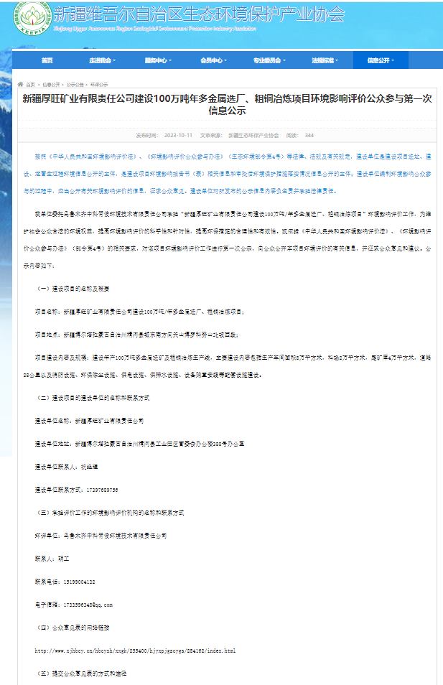

图1 第一次网络公示截图（新疆维吾尔自治区生态环境保护产业协会网站）

**2.3公众意见情况**

首次环境影响评价信息公开公示期间，未收到反馈意见。

**3征求意见稿公示情况**

**3.1公示内容及时限**

为进一步调查公众的意见，新疆厚旺矿业有限责任公司于2024年8月1日在新疆维吾尔自治区生态环境保护产业协会网站上发布了通知，进行了第二次网上公示，对环境影响报告书征求意见稿全文进行公开；同时在新疆法治报上进行了公示。

主要公布内容包括：（1）环征求意见稿全文的网络链接及查阅纸质报告书的方式和途径；（2）征求意见的公众范围；（3）公众意见表的网络链接；（4）公众提出意见的方式和途径；（5）公众提出意见的起止时间。

**3.2公示方式**

（1）网络公示

新疆厚旺矿业有限责任公司于2024年8月1日在新疆维吾尔自治区生态环境保护产业协会网站上发布了环境影响评价信息第二次公示，向公众告知征求意见稿及其网络公众意见调查表的相关信息，并上传项目环评报告文本。公示网址为：http://www.xjhbcy.cn/blog/article/13821。网络第二次公示截图见图2。

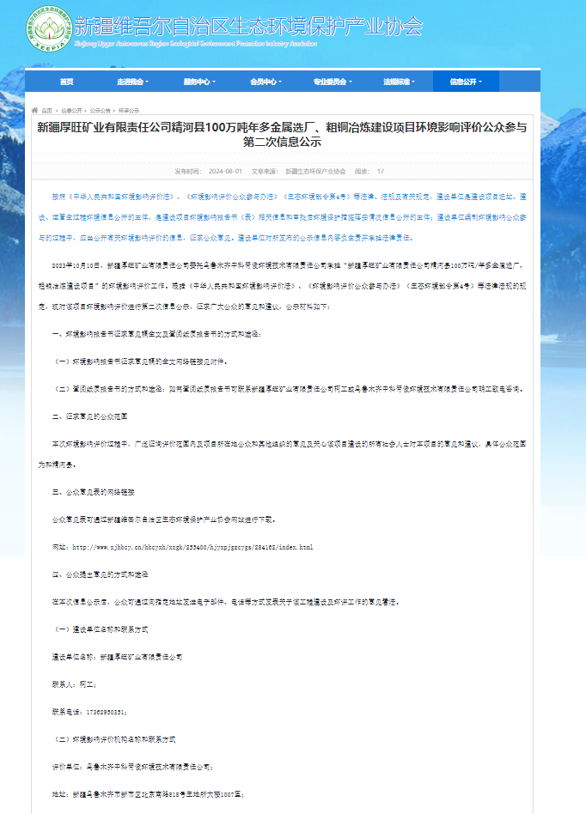

图2 第二次网络公示截图（新疆维吾尔自治区生态环境保护产业协会网站）

（2）报纸公示

在网络公示的同时，新疆厚旺矿业有限责任公司在新疆法治报（2024年8月5日和2024年8月6日）发布了项目环境影响报告书公示信息，报纸公示照片件图3、图4。

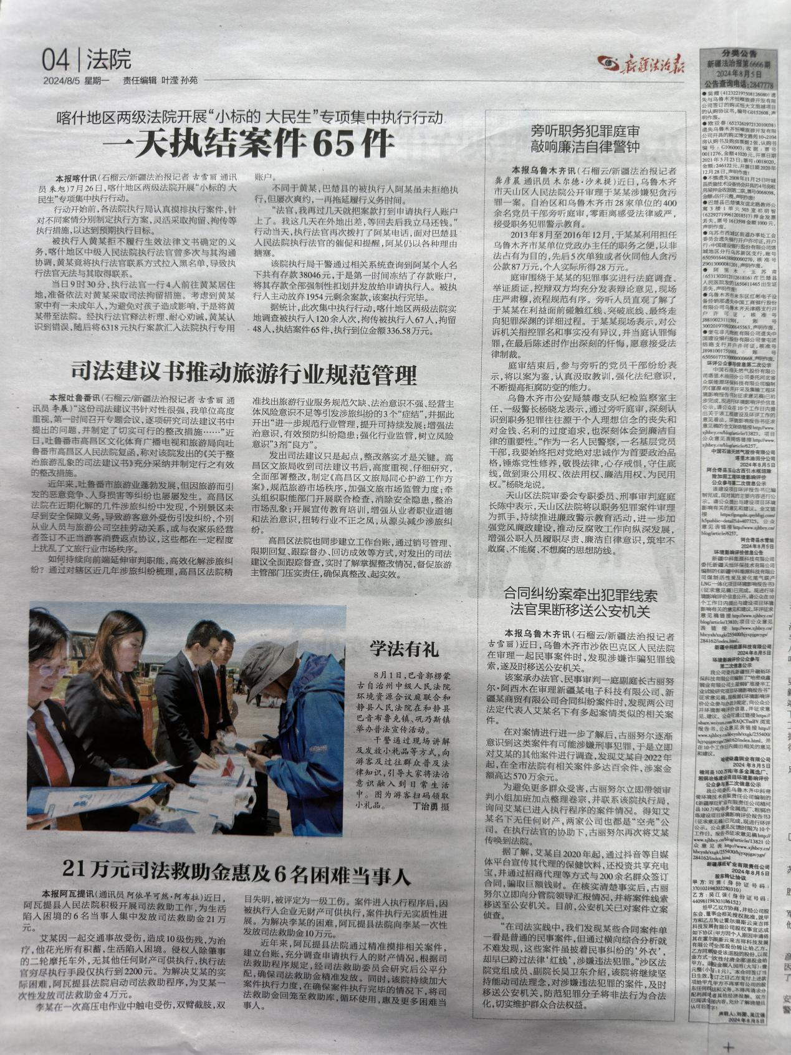

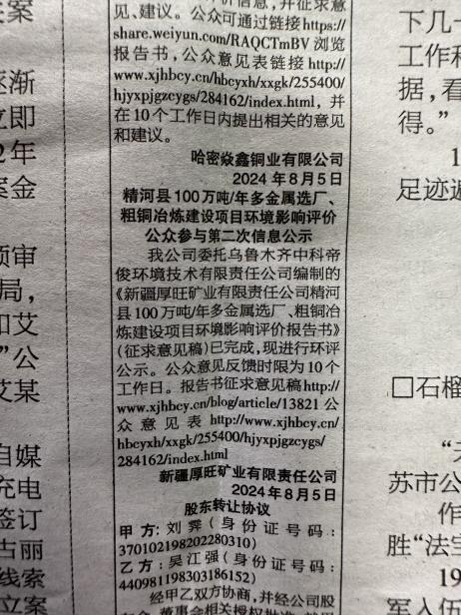

图3 2024年8月5日报纸公示（新疆法制报）

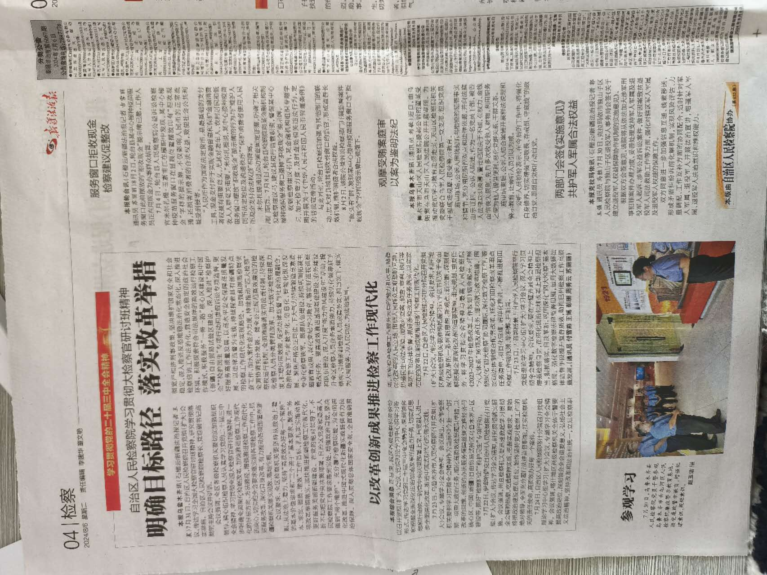

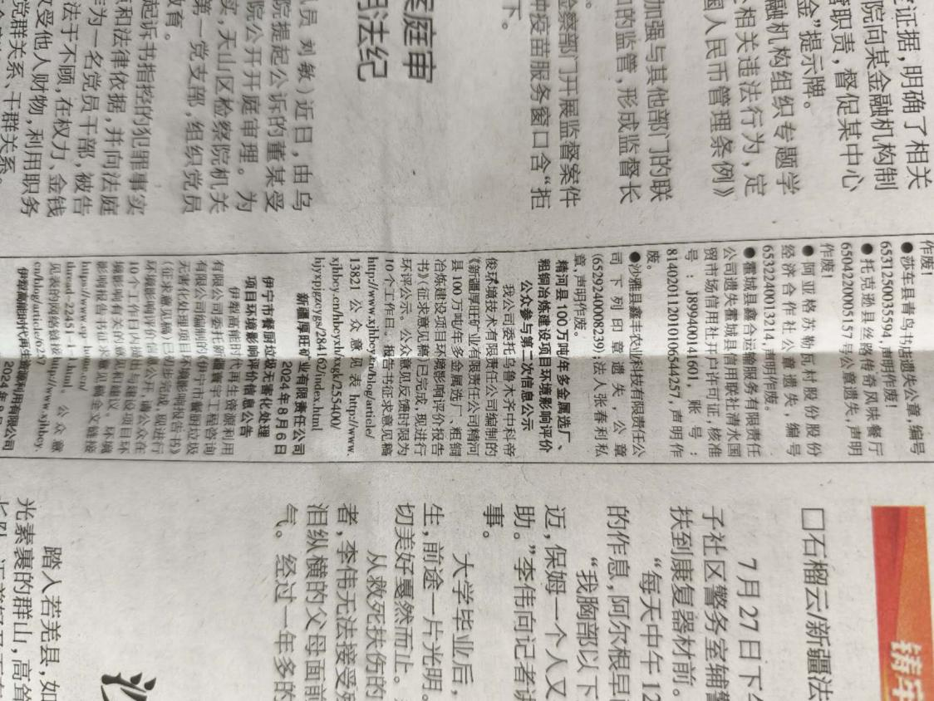

图4 2024年8月6日报纸公示（新疆法制报）

**3.3查阅情况**

征求意见稿公示期间，新疆厚旺矿业有限责任公司所在地设置征求意见稿查阅场所并提供纸质版环境影响报告书征求意见稿。无公众前来索取或查阅征求意见稿。

**3.4公众提出意见情况**

征求意见稿公示期间，公示信息处于公开状态，公示公开期间未收到公众通过现场、网络、电话及书信等方式提出的意见。

**4其他公众参与情况**

由于本项目未收到公众对环境影响方面提出的反馈意见，故未开展公众座谈会、听证会、专家论证会等深度公众参与，符合《环境影响评价公众参与办法》要求。

**5公众意见处理情况**

**5.1公众意见概述和分析**

本未收到公众通过网络、电话及书信等方式提出的意见。

**5.2公众意见采纳情况**

本次公众参与期间未收到与项目环评有关的意见。

**5.3公众意见未采纳情况**

本次公众参与期间未收到与项目环评有关的意见。

**6报批前公开情况**

在环评单位编制完成《新疆厚旺矿业有限责任公司精河县100万吨/年多金属选厂、粗铜冶炼建设项目(送审稿)》，我单位编制完成《新疆厚旺矿业有限责任公司精河县100万吨/年多金属选厂、粗铜冶炼建设项目环境影响评价公众参与说明书》后，拟向环境主管部门报批前，我单位将进行新疆厚旺矿业有限责任公司精河县100万吨/年多金属选厂、粗铜冶炼建设项目环境影响评价文件报批前公开；公示内容为《新疆厚旺矿业有限责任公司精河县100万吨/年多金属选厂、粗铜冶炼建设项目(送审稿)》全本及我单位编制的《新疆厚旺矿业有限责任公司精河县100万吨/年多金属选厂、粗铜冶炼建设项目环境影响评价公众参与说明书》；公示方式为网站公示。

**7其他**

本项目在开展环境影响评价公众参与公示公告过程中公示的环境影响报告书（征求意见稿）存档备查。

